MEDIAN du 16 novembre 2016
Documents non autorisés
(Sujets à rendre sur 2 copies séparées)

Partie 1 : Diagrammes de phases et propriétés mécaniques
Exercice 1.
1 - Soit le diagramme d’équilibre Fer-Carbone (figure 1 en annexe).
Différents alliages sont préparés à l’état liquide avec respectivement 0,3%m, 0,8%m et 3,2%m de carbone.
a) quelles sont les phases qui apparaissent/disparaissent lors du refroidissement lent de chacun de ces alliages jusqu’à la température ambiante ?
b) quelles phases sont des solutions solides ? des composés définis ?
2 – Considérant un acier contenant 1,5%m de carbone,
a) Quel est l’intervalle de température de solidification de cet alliage ?
b) Quelles sont les phases en présence à 1400°C ? Donner leur composition et leur proportion relative à cette température.
c) A quelle température apparaît la cémentite (Fe₃C) lors du refroidissement de cet alliage ?
d) Quelle est la solubilité maximale du carbone dans la ferrite et dans l’austénite ?
e) A 728°C, quelles sont les phases en présence (composition et proportion relative) ?
f) Quelles sont les proportions de ferrite et de cémentite dans cet alliage à la température
ambiante ?
g) Quelle est la proportion des constituants à 726°C ?

Exercice 2.
D’après les données d’un essai de traction d’un matériau relevées dans le tableau ci-dessous, deux courbes de contrainte-déformation ont été tracées (figure 2 en annexe).
Déterminer le module d’élasticité, la limite d’élasticité conventionnelle, la résistance à la traction, le pourcentage de prolongation à la rupture, la résilience, et les constantes K et n dans la formule σ_{r}=Kε^{n} pour la courbe contrainte réelle-déformation.
Exercice 3.
Une tige fabriquée avec le même matériau de l’exercice 2, de rayon 5 mm et de longueur 100 mm est soumise à une charge.
- Si la tige est à sa limite élastique, que vaut la charge ?
- Si on se limite au domaine élastique, déterminer la charge pour que le diamètre ne se réduise que de 3 µm (sachant v=0,3),
(c) Quelle charge maximale la tige peut-elle supporter sans se rompre ?
(d) Déterminer la déformation élastique et plastique au moment où la charge est maximale et en déduire la longueur de la tige avec cette charge et après la suppression de la charge.
(e) calculer le module de cisaillement de ce matériau.

Partie 2 : Introduction à la science des matériaux
Exercice 1.
Les courbes de traction de deux matériaux A et B sont schématiquement représentées ci-dessous. Chacun de ces matériaux est constitué d’atomes identiques. Le module de Young de ces matériaux est supérieur à 60GPa.
Deux courbes 1 et 2, schématisant la variation de l’énergie interne U d’un matériau en fonction de la distance d entre les atomes, sont aussi données ci-dessous (l’échelle des axes U et d est la même pour les deux courbes).
- Que peut-on dire du comportement en traction de chacun de ces matériaux ? (justifier votre réponse),
- Quel matériau a le module de Young le plus élevé ? (justifier votre réponse),
- Associer l’une des courbes U=f(d) à chacun des matériaux A et B (justifier votre réponse),
- Quel matériau a la température de vaporisation la plus élevée ? (justifier votre réponse),
- Quel matériau a le coefficient de dilatation linéique le plus élevé ? (justifier votre réponse),
- Quelle est la nature des liaisons dans chacun de ces matériaux ?
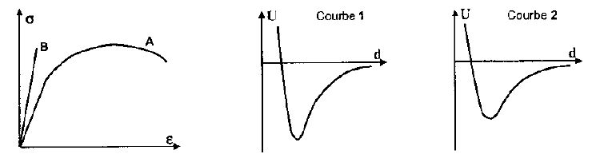
Exercice 2.
Voici quelques caractéristiques du Fer (Fe) à la température ambiante (20°C).
Structure cristalline cubique centrée (CC) Paramètre de maille a=0,287nm
Masse molaire MM=55,85 g/mol Nombre d’Avogadro N_{A}=6,022.10²³ atomes/mole
- Quels sont les indices de la famille de plans de plus grande densité atomique ?,
- Quelle est la compacité du fer ? (justifier votre réponse par les calculs appropriés),
- Quelle est la masse volumique théorique du fer ρ (en g/cm³) ?,
- Combien y a-t-il de sites octaédriques appartenant en propre à la maille CC du fer ? (à justifier)

Exercice 3.
- De quelle classe de matériaux font partie les minéraux ?
- Pourquoi ne forme-t-on pas de matériaux avec les gaz rares ?
- Comment appelle-t-on un défaut cristallin linéaire ?

Exercice 4.
On donne les configurations électroniques suivantes :
Cu : 1s²2s²2p⁶3s²3p⁶3d¹⁰4s¹ ; Ag : : 1s²2s²2p⁶3s²3p⁶3d¹⁰4s²4p⁶4d¹⁰5s¹ ; O : : 1s²2s²2p⁴
Pour chacun des deux matériaux suivants, indiquer en justifiant votre réponse à quelle classe de matériaux ils appartiennent, quels types de liaisons les constituent et mentionner deux de leurs propriétés :
- Le billon : AgCu,
- La cuprite : Cu₂O

Annexe (feuille à rendre)
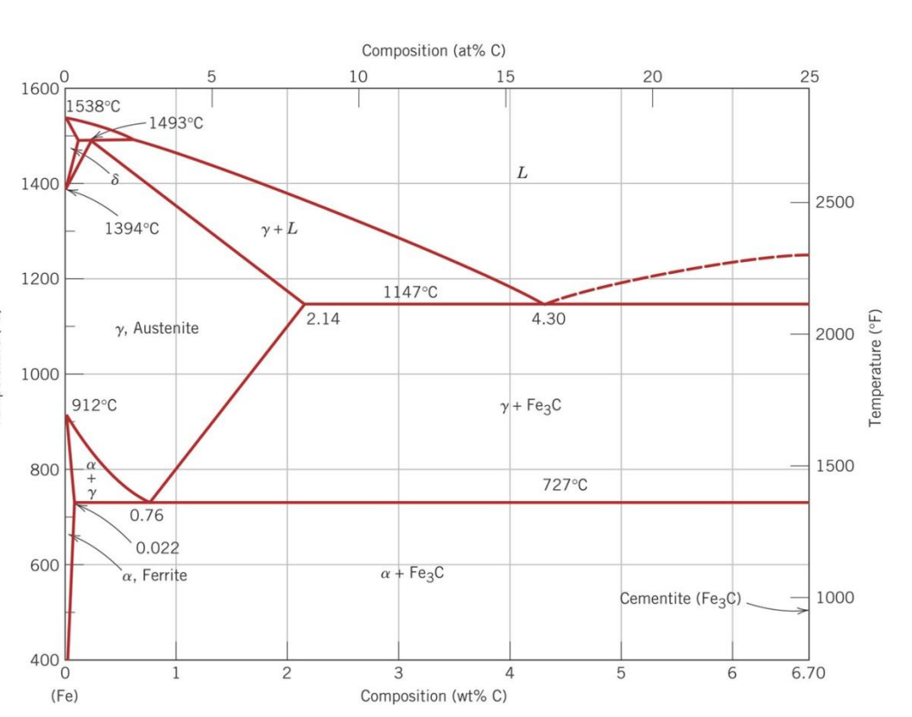
Figure 1 : diagramme de Fe-carbone

déformation | contrainte conventionnelle Mpa | contrainte réelles Mpa
0,0000 | 0 | 0
0,0005 | 100 | 100
0,0014 | 300 | 300
0,0024 | 493 | 493
0,0034 | 551 | 566
0,0044 | 590 | 628
0,0054 | 613 | 681
0,0064 | 630 | 729
0,0074 | 610 | 773
0,0084 | 580 | 813
Rupture

Figure 2 : courbes de sujet 2.

